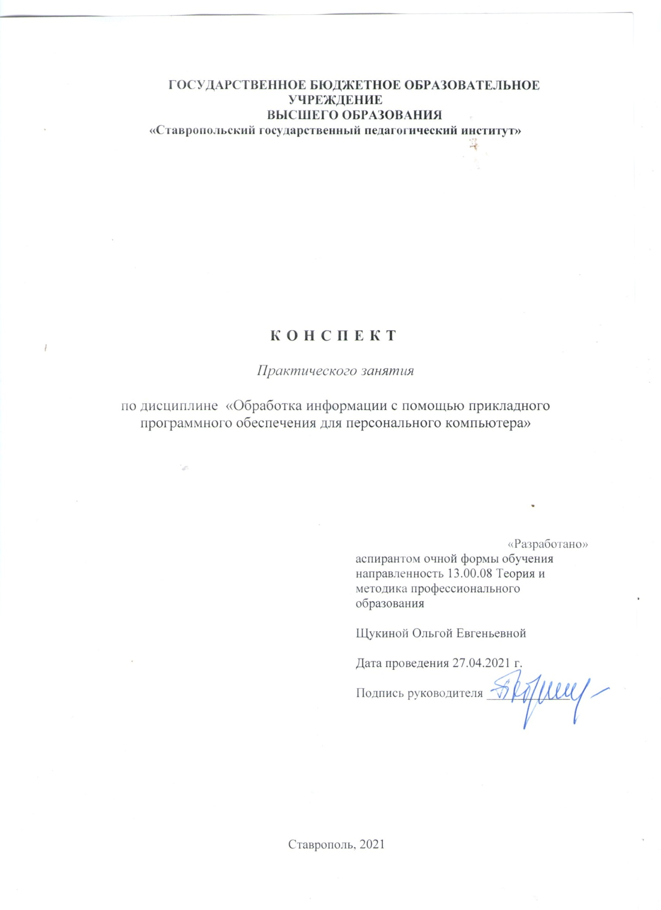

**Тема занятия: «Создание и обработка объектов мультмедиа»**

**Цель:**

***обучающая*:**

ввести понятия **мультимедиа**, объектов мультимедиа (текст, изображения, аудио и видео);

ознакомить учеников с областями применения **мультимедиа**;

***развивающая*:**

развивать интерес к предмету, мышление, память;

***воспитательная*:**

воспитывать культуру пользователя ПК, осознанное отношение к выбору будущей профессии.

Задачи: развить у учащихся познавательный интерес, творческие способности, логическое мышление, умения анализировать и делать выводы. сформировать умения у учащихся готовность к информационно – учебной деятельности;

*Планируемые результаты:* усвоение основных понятий темы; уметь применять полученные знания при изучении других учебных предметов; способность увязать учебное содержание с собственным жизненным опытом

**Тип занятия:** усвоение новых знаний

**Методы обучения:**

* словесные
* практические
* наглядные

**Оборудование:**

: компьютер, презентация к занятию, Мультимедиапроектор, ПК учителя, PowerPoint 2007

***Ход занятия:***

1. Организационный момент (3 мин);
2. Постановка учебных задач (5 мин);
3. Объяснение нового материала (20 мин);
4. Объявление игры, задания для групп (2 мин);
5. Игра, работа на компьютере (30 мин);
6. Подведение итогов игры, обсуждение полученных знаний (10 мин);
7. Подведение итогов урока (10 мин);
8. Задание на дом (5 мин)
9. Рефлексия (5 мин);

**Информационная карта урока:**

|  |  |  |  |  |
| --- | --- | --- | --- | --- |
| **Этапы урока** | **Время** **мин.** | **Деятельность учителя** | **Деятельность учащихся** | **ЦОР и ЭОР** |
| 1. Организационный момент. | 3 | Приветствует учащихся, перекличка. | Подготавливают рабочее место. |  |
| 2. Постановка учебных задач | 5 | Показывает слайды презентации. Задает вопросы и подводит обучающихся к определению предстоящей теме урока и его цели. Объявляет тему урока. | Отвечают на вопросы, делают предположения.  Записывают в тетрадь тему урока. | Презентация |
| 3.Объяснение нового материала | 20 | Показывает презентацию по теме урока. Беседует с учениками, объясняет новый материал. | Смотрят, участвуют в беседе по теме урока, записывают конспект. | Презентация |
| 4. Объявление игры, задания для групп | 2 | Мотивирует учеников к активной работе в группах, выдает раздаточный материал, записывает на доске названия команд. | Подготавливают места для работы в командах. Придумывают название и девиз. |  |
| 5. Игра, работа на компьютере | 30 | Преподаватель наблюдает за ходом работы обучающихся, в случае необходимости предлагает помощь | Выполняют задания. Слушают представителей команд. | Раздаточный материал |
| 6. Подведение итогов игры,  обсуждение полученных знаний | 10 | Подводит итоги работы команд: отличное, хорошее или среднее выполнение задания. Выставляет отметки команде-победителю. | Высказывают свое мнение по поводу своей работы в команде и сравнивают с мнением учителя. Обмениваются результатами своей работы |  |
| 7. Подведение итогов урока | 10 | Акцентирует внимание на конечных результатах учебной деятельности обучающихся на уроке. Сообщает о работе групп и отдельных учеников. | Самоанализ урока.  Формулируют конечный результат своей работы на уроке. |  |
| 8. задание на дом | 5 | Преподаватель задает домашнее задание: Выучить определения.Записать в тетрадях области применения мультимедиа.Дополнительное задание: подготовить 4 вопроса по теме для участия в соревновании «Ты – мне, я - тебе». | Обучающиеся записывают домашнее задание, задают вопросы |  |
| 9. Рефлексия | 5 | Предлагает оценить свое самочувствие и настроение на уроке и записать на карточках.  Прощается с обучающимися | Выполняют упражнение «Плюс – минус – интересно».  Обучающиеся прощаются с учителем | Раздаточный материал |